On souhaite développer une application qui permet à l'utilisateur d'effectuer les différentes opérations CRUD sur la table "exercice": **exercice (id , titre, auteur, date_creation)**

1. Créer une base de données  "exelib" sous Mysql et dans laquelle ajouter la table exercice.

Développer une page php qui permet d'ajouter un nouveau exercice , récupère et affiche la liste des exercices sous forme d'un tableau (Voir la figure 1)  :  
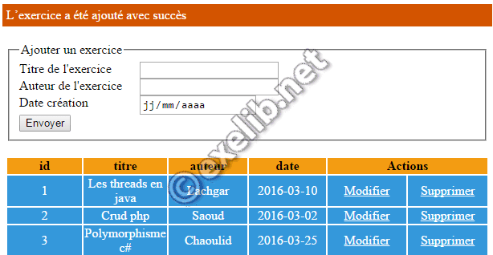

1. Le lien "Modifier" envoie vers une page qui récupère l'exercice par son id , l'affiche sur un formulaire afin de permettre à l'utilisateur de le modifier. Après la modification on redirige l'utilisateur vers la première page (Figure 1) en affichant un message de réussite ou d’échec de la modification.
2. Le lien "Supprimer" envoie vers une page qui traite la suppression de l'exercice en question après confirmation de l’utilisateur .Après le traitement on redirige l'utilisateur vers la première page (Figure 1) en affichant un message de réussite ou d’échec de la suppression